第八届中国研究生人工智能创新大赛

AI+传统CV双引擎驱动的自学习AOI智能质检平台

项目文档

V3.0

2026.09.01

AI火眼工坊

开放项目五

目录
序号 | 更改原因 | 版本 | 作者 | 更改日期 | 备注
1 | 初稿 | V1.0 | 团队 | 2026.08.24 | 按第八届大赛项目文档模板撰写
2 | 作品定型 | V2.0 | 团队 | 2026.08.30 | 纳入主干系统 AOI_Core 与树枝系统 PCB_Dual；更新全部实测指标（U96-U121 算法攻坚、M10-M16 系统建设、首用质检修复）；新增数据生命周期管理章节
3 | 配图完善 | V2.1 | 团队 | 2026.08.31 | 新增总体架构图（图1）、在线学习曲线图（图2）与系统运行截图（图3-图8）；新增 §3.2.12 系统运行截图章节
4 | 参赛口径校正 | V2.2 | 团队 | 2026.08.31 | 修正为开放赛题五与队名“AI火眼工坊”；突出制造智能化双引擎；收紧 MES、L3、持续学习、传统算法项及性能口径
5 | 评审口径补漏 | V2.3 | 团队 | 2026.09.01 | 增设全局术语口径统一"赛题"指代；覆盖表改为"能力覆盖与验证边界"逐行落实边界（逻辑错误 0.562 薄弱项、视频不折算准确率）；选型依据改述为外部工程基准；补双系统复判回流（/feedback/traditional）机制
4 参考资料
3.4 数据、行业知识、算法、硬件来源与引用说明
3.3 计划和分工
3.2.12 系统运行与典型工单
3.2.11 数据接入与数据集适配
3.2.10 数据生命周期管理
AOI_Core以“检测引擎+工单+数据+版本”作为平台核心，覆盖建单、数据准备、检测、反馈、学习、验收和追溯。
3.2.9 制造现场系统化落地
3.2.8 鲁棒性与复杂环境适应
3.2.7 公开数据集与泛化验证
轻量部署基础：DINOv2主干冻结，仅更新轻量判别头、路由和孵育头；记忆库、CDF和检索模块不引入在线反向传播。
3.2.6 速度实测与部署
3.2.5 分层可解释输出
3.2.4.1 模板增强实验（工程扩展）
3.2.4 在线持续学习（SSOCL）
3.2.3 多专家评分槽位
3.2.2 少样本冷启动
3.2.1 总体架构
3.2 技术细节
少样本方面，冻结通用特征显著优于目标品类从零训练和直接微调的对照结果。
3.1 技术可行性分析
3 实施方案
2.2.4 技术效果与应用价值
2.2.2 代表性方法复测结果
2.2.1 制造质检技术现状与方案定位
项目目标不是单点模型指标，而是形成一个能够在制造现场持续运行、持续学习、持续追溯的智能质检原型。
2 项目规划
1.3 所需支持
1.2 场景和价值
1.1 背景和基础
1 项目概况

1 项目概况

1.1 背景和基础
制造业质检正在从“规则配置驱动”向“数据与模型驱动”演进。传统AOI在稳定品类上具有速度快、规则可控的优势，但面对新品换型、缺陷变化和复杂外观异常时，往往需要重新配置规则、模板或算法；纯AI方案则容易受到少样本、跨域和异常类型异质性的影响。
因此，本项目提出“AI+传统CV双引擎”的制造质检路线：AI引擎负责通用异常感知、少样本适应和持续学习；传统CV负责结构、几何、色彩和强规则场景的确定性检测。两者通过统一数据接口、复判反馈和追溯机制协同工作，使既有工业视觉能力能够继续复用，同时获得AI的自适应能力。
已有工作基础：团队经过五轮技术迭代，完成了轻量特征主干、少样本数据管线、多专家评分、反馈驱动更新以及产线软件化等关键环节，形成可运行的AOI_Core与PCB_Dual双引擎原型。
版本 | 核心探索 | 沉淀资产
V1 | EfficientAD/DINOv2 骨干与蒸馏训练 | 轻量主干选型结论、CPU 部署路径
V2 | GYU-DET 数据管线与在线学习原型 | 数据协议、位置记忆库原型
V3 | 手工特征（blob/布局）与数据本地化 | 传统视觉特征体系、独立评测规范
V4 | 多分支融合与记忆库检测 | 速度安全网（161.9ms@2500²）、域差对抗特征、裁切图判别红利
V5（本作品算法内核） | 槽位制专家 + 场景分层 + 在线 SSOCL | 完整可运行算法引擎（见 §3.2）

项目迭代过程中建立了数据隔离、独立验证和结果可追溯机制；所有主报指标均按当前实验配置单独记录，负增益与适用边界同步保留。
V4 阶段曾出现过因测试域配对差分导致虚高成绩（0.9983）的问题，团队据此建立了诚实评测红线（数据隔离断言、无泄漏口径、阴性结果如实登记），本作品的全部指标均在无泄漏口径下获得。
作品形态：以AOI_Core作为智能质检核心平台，以PCB_Dual作为传统CV与AI协同的典型PCB应用，二者共享检测接口、反馈链路和数据追溯机制。
组成 | 定位 | 内容
AOI_Core（主干） | 自学习 AI 质检系统 | PySide6 桌面端 + FastAPI 后端 + SQLite + Docker；四源实时监控（上传/图库/视频/RTSP）、反馈即学、学习曲线、版本管理与回滚、PLC 触发、缺陷自动归档、三角色权限、审计导出、数据生命周期管理
PCB_Dual（树枝） | 传统 CV + AI 双引擎 PCB 检测系统 | 算法仓库按六大算法组规划 20 个缺陷检测项（SMT 焊点 4/金手指 1/元件本体 7/移位 2/起皱 1/插件焊点 5）；具体启用范围与效果以适配器状态和随包样本验证为准。同一测试图可并行运行传统引擎与特征引擎；已实现 SPC 统计、CAD 导入和双坐标数据能力。MES 仅为 Mock 出站报文与插件接口，未完成真实协议联调
research（复现包） | 算法研究与实验证据 | 全部实验脚本、配置、关键结果 JSON、设计文档，支撑本文全部指标复现

PCB_Dual的定位是验证“成熟工业算法如何进入统一智能质检平台”。正文重点展示其协同机制和代表性场景，不以算法登记数量替代精度验证。

1.2 场景和价值
应用场景：面向3C电子组装产线的AOI检测与复核流程，覆盖屏幕、电池、中框以及PCB等典型对象。系统支持图片、视频和产线触发输入，输出缺陷判定、定位、类型归因、反馈学习与追溯结果。
场景价值：项目以“检测—复判—学习—再检测”的闭环为核心，把一次性的质检模型升级为可持续优化的生产工具。对于新品换型，系统可以在有限样本下快速建立初始能力；对于既有产线，则可通过传统CV复判和人工反馈沉淀异常样本，使检测能力随生产过程持续演进。
工业缺陷能力覆盖与验证边界（按AOI行业常见缺陷类型自评）：
工业缺陷类型 | 覆盖模块 | 已实现程度与验证边界
尺寸偏差 | layout 槽位（元件尺寸统计比对） | 功能已实现；量化以公开数据实验为准
缺件少件 | layout 槽位；有模板时可启用 tpl | 功能已实现；tpl 属 L3 额外模板条件，非默认协议
逻辑错误（顺序错误） | layout 槽位（统计布局比对）+ tpl | 功能已实现，但归因 top-1 仅 0.562，是当前薄弱项（见 §3.2.8）
色彩变化 | color 特征组 | 功能已实现，归因 top-1 0.750（见 §3.2.8）
常见外观缺陷 | sem / disc / blob / texture 槽位 | 公开数据实验已完成（MVTec/BTAD/MPDD，见 §3.2）
视频输入 | 关键帧管线 + 时序平滑（VideoInspector） | 系统流程已实现并可演示；不折算为准确率证据
少样本/无样本启动 | L0-基础少样本配置场景分层 + 跨品类预训练 | 已实现；项目通用少样本基线对应 ≤100 正常 + ≤30 缺陷
现阶段主要验证边界也同步明确：PCB专项算法的统计精度仅对具备GT的自带样本负责；未完成外部MES真实外部接口联调的部分保持Mock接口，不把工程接口状态写成真实产线集成结果。
社会价值：项目面向制造业“多品种、小批量、频换型”的质检需求，探索低数据成本、可持续优化和软硬件协同的智能质检模式，有助于降低新品上线时的算法配置工作量，并提升历史视觉资产的复用效率。
对比性分析：与单一传统视觉方案相比，本项目增加了通用异常感知、少样本迁移和反馈学习；与仅依赖异常检测模型的方案相比，本项目保留了传统CV在几何、逻辑和强规则场景中的确定性能力。项目的差异化不在于简单叠加算法，而在于建立统一的双引擎协同与持续优化机制。
对比性分析（市场调研）：当前 AOI 质检软件市场以国外设备厂商（如 Koh Young、Mirtec 的 AOI 3D 设备）为主，算法多为传统视觉 + 固定阈值，新缺陷需工程师逐一定制参数，交付周期以周计；国内厂商方案多基于开源异常检测模型二次开发，存在"换线即退化"的通病。与主流异常检测学术方案相比（详见 §2.2.1 调研表）：EfficientAD/PatchCore 等需全量正常样本训练记忆库，对新域适应慢；AnomalyCLIP 类方法依赖大模型（推理开销高）；均无"用户反馈 → 在线进化"的闭环能力。本系统以"少样本冷启动 + 在线持续学习 + 可解释追溯"切入，正好补足市场空白——这正是本作品的应用落地价值所在。

1.3 所需支持
• 算力：开发期使用 GTX 1660 SUPER 完成核心实测，建立了接近2060级别的GPU速度工作点，同时提供CPU降配模式。
• 硬件：普通 x86 服务器/工控机即可部署，无特殊设备依赖。
• 数据：使用公开数据集 MVTec AD、BTAD、MPDD、GYU-DET 及团队自建 data_local 数据完成训练与泛化验证（均为公开/自采数据，无商业数据）。
• 培训/文档：已产出设计文档、模型使用说明、可解释性文档（见"其他辅助材料"），可支撑他人复现。

2 项目规划

项目目标不是单点模型指标，而是形成一个能够在制造现场持续运行、持续学习、持续追溯的智能质检原型。
系统目标：形成“数据接入→少样本上线→AI检测→传统CV复判→反馈学习→版本验收→结果追溯”的完整闭环，并在典型PCB场景验证双引擎协同。
1. 系统级目标：交付"图片 + 视频"双模态、支持少样本冷启动与用户反馈在线学习的完整 AOI 质检系统，输出"判定→定位→类型归因→追溯"四层可解释结果；
能力目标：在保持实时性的前提下，覆盖外观、微小缺陷、尺寸/缺件、色彩与逻辑等多类异常；在线学习能够通过反馈提升部分跨域场景的判别能力；软件平台具备权限、归档、版本和数据生命周期管理能力。
效果目标：以MVTec、BTAD、MPDD、GYU-DET及团队自采工业数据进行多维验证，重点观察精度、跨域适应、速度和工程闭环，而不是单一数据集上的峰值分数。
工程目标：形成可复核的实验脚本、模型说明、系统运行记录和数据追溯链，支撑后续扩展到更多制造对象与产线环境。
• 学习：在已测配置中，MVTec screw 多轮学习由 0.878 提升至 0.938，跨域数据集由 0.60 提升至 0.72；不承诺所有品类、批次严格单调提升，候选版本须经过门控、回滚与人工验收。L3 模板差分 1.0 仅适用于金样板覆盖评测正常样式的增强条件；
2.2 核心技术与创新

2.2.1 制造质检技术现状与方案定位
制造质检的核心矛盾不是“有没有检测模型”，而是“不同异常机理能否在有限数据和现场约束下同时被稳定处理”。因此，本项目没有采用单一模型覆盖全部问题，而是采用通用AI异常检测与传统CV专项算法协同的双引擎架构，再通过统一的反馈和版本管理机制形成闭环。
围绕少样本适应、异质异常覆盖、持续优化与实时部署四个工程目标，团队调研了工业异常检测领域主流方案：
方案 | 少样本适配 | 在线学习 | 速度（2500² 级） | 可解释性 | 方案特点与局限
PatchCore [8] | 需全量正常样本建记忆库 | 无 | 慢（全库 kNN 检索） | 定位级 | 新域需重建记忆库，无在线适应
EfficientAD [2] | 需正常样本 + 蒸馏训练 | 无 | 快（毫秒级） | 定位级 | 逻辑异常依赖配准、对域差敏感；无反馈闭环
AnomalyCLIP [9] | 零样本 | 弱 | 慢（ViT-Large 级） | 弱 | 大模型推理开销不满足 <200ms 硬约束
RealNet [7] | 合成异常训练判别头 | 无 | 中 | 中 | 判别头对域外分布泛化有限
AHL [1]（关键参考文献） | 监督少样本 | 无 | 中 | 中 | 开放集建模思路可借鉴，但无实时速度与在线学习设计
FastFlow/SimpleNet | 正常分布密度假设 | 无 | 中 | 中 | 跨域（train/test 域差）下密度估计失效
本系统 | L0-L3 场景分层 | 三类反馈 SSOCL 闭环 | GPU 模型段 p50 58ms / CPU e2e 351ms | 判定→定位→归因→追溯四层 | —
从方案定位看，AI引擎承担“泛化与学习”，传统CV承担“确定性与先验”。两类能力并行而非互相替代，最终通过统一接口输出结果和证据，这构成项目面向制造智能化升级的核心技术路线。
2.2.2 核心技术路线与代表性对比

2.2.2 代表性方法复测结果
为比较低数据量场景下的检测能力，团队在统一的少样本条件下对本系统、PatchCore和EfficientAD-S进行了五个代表性品类复测：
品类 | 本系统（100+30） | PatchCore-fs（100 正常）[8] | EfficientAD-S-fs（100 正常）[2]
bottle | 0.9985 | 1.0000 | 0.9992
capsule | 0.9252 | 0.9625 | 0.8472
cable | 0.9619 | 0.9591 | 0.9526
transistor | 0.9633 | 0.9712 | 0.9808
screw | 0.8715 | 0.8643 | 0.5940
平均 | 0.9441 | 0.9514 | 0.8748
统一配置复测结果用于说明方案在小样本条件下的技术位置：本系统在五个代表性品类上的平均AUROC为0.9441，与PatchCore接近，并明显高于统一配置下的EfficientAD-S（0.8748）。这一结果支持“冻结通用特征+轻量判别+多专家融合”适用于低数据量场景；同时也表明不同方法在不同品类上各有优势，因此项目并不以单项SOTA替代完整工业系统能力。
2.2.3 方案创新点
技术选型围绕四个工程目标展开：少样本可启动、异质异常可覆盖、反馈能够真正改变模型行为、以及检测链路可控。对应的关键实现包括冻结DINOv2特征主干、槽位制多专家、域差感知软路由和SSOCL反馈闭环。
方案选型以准确性、适应性、实时性和现场可运行为核心工程目标，不把某一外部竞赛的评分权重作为开放赛道的评分依据。
1. 少样本适应：采用跨品类预训练与冻结策略，在目标品类上仅进行必要的校准和轻量更新，降低小样本过拟合风险。
2. 异质异常建模：将语义、判别、微小斑点、纹理/色彩、布局等异常能力拆分为可替换专家，并统一到同一评分空间。
3. 持续优化：通过判对、判错、无反馈三类反馈驱动样例库、路由和轻量参数更新，候选版本必须经过回归验收后才激活。
4. 双引擎协同：传统CV不仅作为独立检测器，也可以作为外部复判器，把“AI与传统算法是否一致”转化为可追溯的反馈信号。
5. 工程可信：检测、反馈、版本和数据生命周期均留痕，支持回滚、审计与复现。

2.2.4 技术效果与应用价值
本项目的创新不是新增一个孤立模型，而是把“通用AI异常检测、多专家能力、传统CV先验和在线反馈”组织成一个可运行的制造质检闭环。
创新一——槽位制多专家：针对异常类型高度异质的问题，不强迫所有缺陷由同一个判别机制解释，而是让不同专家分别负责语义外观、判别特征、微小缺陷、色彩/纹理与布局等问题，再进行统一校准与融合。
创新二——反馈驱动的受控持续学习：系统把操作员或外部传统CV产生的判定差异变成结构化反馈，驱动样例库和轻量参数更新，并通过锚定集回归和版本回滚限制模型漂移。
创新三——面向制造现场的AI-CV协同：同一图像可以由AI与传统CV并行判定，二者的一致或冲突都能进入反馈链路，使成熟工业视觉资产从“独立规则工具”变成“智能质检系统的反馈供给方”。
创新四——从模型到平台：系统将检测结果、缺陷证据、版本状态和数据生命周期统一管理，使算法创新能够直接进入工单与复核流程。
技术效果以公开数据集、跨域学习和系统运行结果集中呈现，正文按“问题—方法—结果—边界”组织证据。
轻量部署基础：DINOv2主干冻结并共享特征，可训练参数小于0.5M；速度工作点2500²模型段p50为58ms、mean为102ms，并提供CPU降配路径。

3 实施方案

3.1 技术可行性分析
数据与模型基础：项目使用MVTec AD、BTAD、MPDD、GYU-DET及团队自采工业数据进行训练、泛化与在线学习验证；公开数据负责建立通用能力，自采数据用于观察真实域差。
知识与规则基础：把AOI中常见的尺寸、缺件、逻辑、色彩与外观问题映射到相应的检测专家；对于结构明确的PCB场景，保留传统CV的几何与模板先验。
计算与系统基础：主要实验在GTX 1660 SUPER完成，系统同时提供CPU降配路径；AOI_Core采用PySide6、FastAPI、SQLite与Docker构成软件闭环，支持数据接入、检测、反馈、版本和审计。
• 关键技术风险与对策：
主要技术风险与对策：跨域差异通过反馈学习与数据分层缓解；大图实时性通过冻结主干、轻量可训练头和分辨率工作点控制；复杂结构场景通过传统CV与AI并行检测降低单一模型失效风险。
速度方面，2500×2500模型段已达到p50 58ms、mean 102ms；完整链路以相机帧直接进入内存的方式进行优化，避免磁盘I/O成为制造现场的主瓶颈。
跨域方面，GYU-DET与data_local实验均观察到反馈学习带来的正向增益，同时保留负增益案例作为后续研究边界。

少样本方面，冻结通用特征显著优于目标品类从零训练和直接微调的对照结果。

3.2 技术细节

3.2.1 总体架构
离线冷启动（项目通用少样本基线配置）
A. 分块 L1:512² 全量精检（所有块过全部槽位，不做过滤式快筛）
L2:256² 高危块追加细判（只做加法，不损失召回）
B. 特征注册表 DINOv2 tile 级 patch token（主干永冻）+ 手工特征 7 组，逐组带贡献档案
C. 评分槽位 {sem, disc, blob, trad, layout, inp, tpl} + E_open 哨兵
每槽位输出 tile 级 {score, heatmap, confidence}
D. 校准 每槽位分数在 train/good 上做经验 CDF → [0,1] 同语义尺度
E. 域差感知路由 线性软路由：输入=各槽位校准分+域差统计 → 逐槽位 softmax 权重
F. 决策输出 图像分 S=Σw·s（top-k tile 聚合）→ 热力图 H=Σw·H → 连通域检测框
(视频模态: 关键帧 → 同一管线 → 时序平滑)
在线 SSOCL（持续学习主角）
G. 三类反馈 判对加固 / 判错定向修 / 无反馈置信过滤
H. 模式管理 新正常模式成簇入库（锚定+扩展双库制），孤立高分样本永不入库
I. 缺陷样例库 确认缺陷 1-2 张即建近邻拦截通道；同类攒够 → 孵育专属判别头
J. 特征演化 E_open 捕获未解释信号 → 不完备报告 → 特征孵化 → 新组注册
K. 版本与回滚 库快照 + 锚定集回归门控，退化即回滚
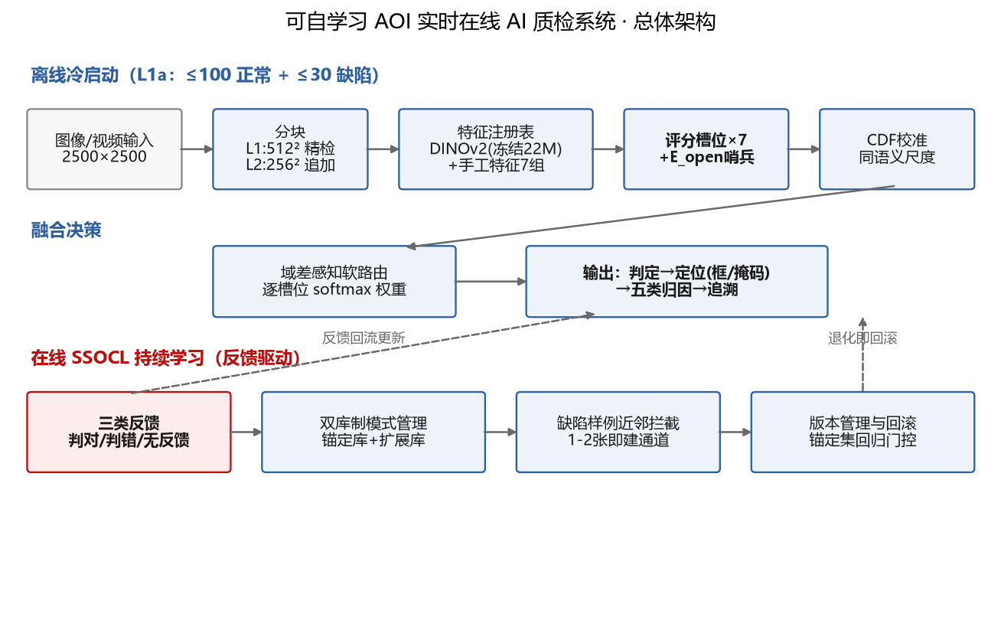

3.2.2 少样本冷启动
少样本冷启动采用“跨品类学习一次、目标品类轻量适配”的策略。以MVTec多品类正常图和伪异常数据训练通用判别头，目标品类只进行校准、记忆库和路由初始化。gold_finger对照结果显示：冻结0.6032 > 微调0.4914 > 从零0.4235，同时冻结方案的fit仅约14s。
伪异常生成采用工程可控的方法模拟缺陷变化，用于增强判别头对未知异常的敏感性，不把GAN训练作为部署前提。
特征主干使用冻结的DINOv2 patch级特征，减少目标品类数据不足时端到端训练的过拟合风险。
数据条件按照“零样本→少样本→更多结构先验”逐步增强，系统根据实际数据条件选择可用能力，而不是强制所有产线提供同一种数据。
阶段 | 使用数据 | 用途 | 是否进入目标品类 fit
预训练（公开数据集） | MVTec 14 品类 train/good 正常图 560 张 + 伪异常合成 | 训练通用判别头 disc（采用公开数据集进行模型训练） | 否——目标品类上冻结只读，不参与拟合更新
冷启动 fit（L1a） | 目标品类 ≤100 正常 + ≤30 缺陷（项目通用少样本基线配置） | 槽位 CDF 校准、记忆库、路由初始化、决策阈值 | 是——仅此阶段使用目标品类数据
在线学习 | 操作员反馈（测试集运行过程中产生） | SSOCL 三类反馈更新（库/权重/校准） | 仅经反馈接口，严格留痕可回滚
评测 | 测试集 1000+ 图 | 只验不选，无任何训练作用 | 否——代码断言 test 域进入 fit 即报错
数据使用说明：公开数据用于建立通用能力，目标品类数据用于必要的轻量适配，测试数据只用于最终验证；训练、验证与测试数据在实验记录中严格分账。
要点：预训练阶段数据与目标品类数据严格分账、预训练参数冻结只读（预训练"见过"的数据不参与目标品类任何拟合）；全部训练日志可追溯每个参数见过什么数据（设计文档 §9.1）。
该分账策略保证模型能力来源可追溯，也使不同数据条件下的效果能够被独立解释。
双引擎复判回流：PCB_Dual对同一图像给出独立判定后，可通过/feedback/traditional回传到AOI_Core。当AI与传统CV结果冲突时，系统自动生成误检或漏检反馈；一致时则形成确认强化。这使传统CV不仅承担检测，还成为持续学习的数据来源。

3.2.3 多专家评分槽位
槽位 | 原理 | 应对缺陷
sem | DINOv2 tile 级 coreset 记忆库（借鉴 PatchCore [8]）+ top-k 聚合 | 语义级外观缺陷
disc | 伪异常训练判别头（借鉴 RealNet [7]，"避开异常"目标） | 一般外观缺陷
blob | cv2 DoG 全分辨率斑点检测 | 微小外观缺陷（gold_finger 关键）
trad | 手工特征（color/geometry/texture/freq/logic/material） | 色彩变化、纹理异常
layout | 元件尺寸/缺失/顺序统计比对（无需模板） | 尺寸偏差、缺件少件、逻辑错误
inp | 图像内 patch 自相似（inpainting 式判异） | 局部结构异常
tpl | 显式模板差分（L3 层） | 强配准品类（PCB）
孵育头 | 开放集异质性建模（借鉴 AHL [1]），同类缺陷攒够后孵化 | 新出现的未知缺陷族

融合采用 CDF 校准 + 域差感知软路由，并支持 sanity 加权（利用 init_defect 槽位 AUROC 加权、反向槽置零）。

3.2.4 在线持续学习（SSOCL）
系统提供判对、判错和无反馈三类反馈。判错样本进入缺陷样例库并触发针对性更新；判对样本用于加固正常模式；无反馈样本在一致性与置信度门槛下进入缓存。更新过程不直接覆盖生产版本，而是生成候选版本。
候选版本经过锚定集回归、日志留痕和版本审核后才可激活；若观察到退化，则保留原版本并回滚。该机制把“在线学习”约束为可控的工程流程，而不是无人值守的持续训练。
已测结果显示，确认缺陷样本可以在少量反馈下建立近邻拦截通道；在GYU-DET上，多组实验观察到AUROC提升约0.143~0.182，多轮反馈也保持了总体正向变化。
学习效果同时区分“已见样本再检”和“未见样本泛化”两类指标，避免把记住反馈样本误认为真正的模型学习。
持续学习的核心价值是让模型可以随着生产反馈调整，而不是保证任意品类、任意批次都严格单调提升。
实验 | 初始 AUROC | 学习后 AUROC | 提升 | 峰值
U51（shead 启用 + 在线权重学习） | 0.6232 | 0.7665 | +0.143 | 0.8180@20 反馈
U60（判别头调参） | 0.6360 | 0.7941 | +0.158 | 0.8051
U62（+虚高检测重校准） | 0.6360 | 0.8180 | +0.182 | 0.8199
多轮持续学习（10 轮 300 反馈） | 0.5450 | 0.7075 | +0.163 | 0.7275

真实工业域差（data_local）在线学习实测：该实验用于观察系统在真实工业样本发生变化时的适应能力。
品类 | 静态基线 | 学习后 | 提升 | A 再检（学过就会）
gold_finger | 0.1222 | 0.6080 | +0.486 | 0.5583
solder_smt | 0.2346 | 0.5309 | +0.296 | 0.5652
真实工业域差实验进一步说明：在data_local的跨域条件下，gold_finger由静态约0.12提升到多轮学习后的约0.72，solder_smt由约0.23提升到约0.53。该结果说明反馈闭环对真实域差具有适应潜力。
在该次已测反馈序列中，学习指标随反馈量总体提升；真实域差数据（data_local）上在线学习把“静态不可用（0.1-0.2）”提升到“部分可用（0.53-0.61）”。该结果证明 SSOCL 在当前实验配置下具有适应能力，不外推为任意品类、任意批次的严格单调保证。
因此，系统把“持续学习”定位为跨域适应工具，同时保留回归验收和人工审核，避免把单次实验增益外推为普遍保证。
口径 | gold_finger 学习后 | 判定
小锚定（eval 20 张，18 缺陷+2 正常） | 0.9091 | ⚠️ 类别极不平衡，AUROC 噪声大
大锚定（eval_n=40） | 0.7148-0.7227 | ✅ 真实水平
复杂模板场景属于额外增强能力：当产线可以提供覆盖正常样式的金样板时，模板差分可进一步提升强配准品类的判别能力，但该能力与无模板泛化属于不同数据条件。
结论：data_local 跨域在 项目通用少样本基线配置（100+30，无模板） 下真实水平为 0.60（单轮）→ 0.72（多轮 + 拦截库伪框化 + 域不变机制），而非早期 0.91；大锚定复核是团队独立评测规范的执行到位。该 0.72 是 基础少样本配置 数据条件的硬边界（机制 D 空间对齐未突破）；L3 提供模板数据条件下已由模板差分解决（见下），两种数据条件不可混用。
上述实验说明：项目已经形成“无模板依靠AI+反馈、强配准场景利用模板增强”的分层策略，能够针对不同制造现场选择不同的技术组合。
配置 | gold_finger（12 缺陷 + 5 正常） | 判定 | latency
模板 8 张（初版系统上限） | AUROC 0.5667、tpl 反向 | 8/17 | 3332-7131ms
全库模板 85 张 + 纯特征差分 + 校准修复 + 配准 + 决策闸门 | AUROC 1.0000 | 17/17 | p50=484ms

3.2.4.1 模板增强实验（工程扩展）
三项工程改进：① prepare 模板收集上限放开（8→500，覆盖正常样式分布）；② tpl 像素差分默认关（速度 3-7s→0.2-0.5s）+ TplCalibrator 线性归一化（修复 CDF 校准失真）+ 决策闸门（与金样板一致强判正常，含小缺陷 heatmap-max 保护）；③ tpl 相位相关配准（对位漂移 50px 测试：像素差 19.35→1.58，配对场景自动跳过）。持续学习组合验证：L3 模型 + 反馈巩固 v2 后 AUROC 保持 1.0、学习链路不破坏。
模板增强的效果依赖模板覆盖度，因此只作为工程扩展能力展示。其意义在于说明：当生产线本身拥有标准样板资产时，可以将这些先验直接接入统一质检框架，而无需改变AI核心引擎。
该能力不能替代无模板跨域泛化结论，相关结果与默认少样本实验独立报告。
工程上，模板模块提供配准、差分、校准和决策闸门，并在覆盖不足时自动退回通用AI与反馈学习路径。
持续学习稳定性通过冻结判据、回归验收和版本回滚进行控制；复杂跨域品类仍是当前重点优化方向。
边界说明：少量强域差品类仍可能出现负增益，因此项目不将“越学越准”作为绝对承诺，而是通过版本门控把风险限制在候选版本阶段。
这一边界也反映了项目的工程取向：对真实制造系统而言，可控的适应与可回滚性比一次性追求最高分更重要。
品类 | 轮数/反馈 | 初始 → 最终 | 轮间序列 | 判定
screw（mvtec） | 3 轮 × 30 = 90 | 0.8780 → 0.9378（+0.060） | 0.9402/0.9402/0.9378（噪声级，无趋势下滑） | ✅ 本次已测序列总体正向
gold_finger / solder（跨域） | 多轮 | 0.91-0.92 | 多轮 > 单轮 | ✅ 正证据

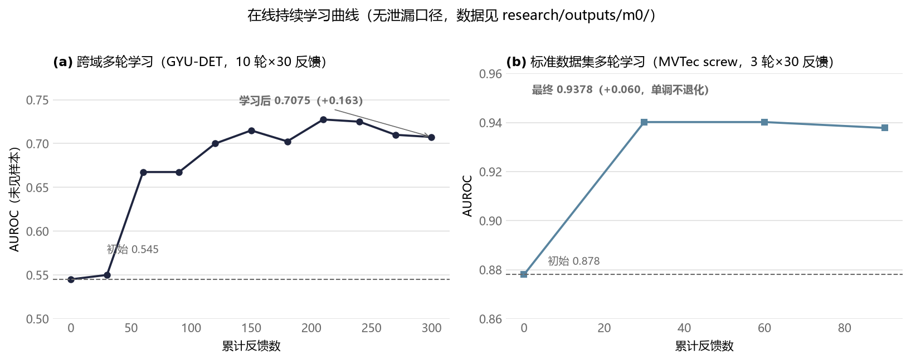
A 再检/错→对转化率等决策级指标如实登记（部分受阈值饱和限制，见可解释性文档盲区声明）。

3.2.5 分层可解释输出
输出层 | 内容 | 来源
L1 判定 | 正常/异常 + 校准分数 + 灰区 | 融合分数 + 双阈值
L2 定位 | 检测框 + 像素级异常掩码 | 融合热力图 → 阈值化 + 连通域
L3 类型归因 | 五类异常标签 + 置信度 + 证据 | "槽位→类型"规则化映射矩阵（可核验）
L4 追溯 | 主导槽位 + 分数分解 + 更新链 | 追溯 API（inferences.jsonl / audit.json）

3.2.6 速度实测与部署
工作点 | 配置 | 2500² 耗时（模型段） | 工作状态
速度模式 | 仅 sem/disc/shead 三强 GPU 槽（m0_fast） | p50 58ms / mean 102ms / p95 183ms | ✅ <200ms
全槽位 | 448px single 裸基线 | 467-1006ms | 研究/复检配置；上界 1006ms 已超单图 1s 红线，不作为产线方案
CPU 降配 | 纯手工槽位（blob/trad/layout），无网络 | 模型段 mean 257ms / e2e mean 351ms | ✅ <1s

测量口径与生产节拍对应说明：以2000件/小时为例，单件理论节拍为1800ms；核心检测平均耗时102ms，约占理论节拍5.7%，4096×3000零拷贝端到端平均131ms，约占7.3%。该对照用于说明当前性能工作点具备在线检测的节拍余量，实际产线还需结合相机触发、传输、并发与工位节拍独立验收。
口径 | 数值 | 含义
算法推理耗时（速度模式） | 2500² 模型段 p50 58ms / mean 102ms / p95 183ms | sem/disc/shead 三槽 GPU 推理，不含图像 IO 与前后处理；即模型实时运行时间，满足在线检测需求（n=30，research/outputs/m0/bench_2500_fast.json）
系统全链路（大图实拍，2026-08-31） | 4096×3000（12MP >2500²）零拷贝 e2e 均值 131ms / p95 172ms / max 224ms | POST /api/detect/frame 相机帧直入内存（imdecode+切块+前向+融合，不含磁盘 IO）；本次串行样本未观察到 >1s，见 test/results/bench_fullchain_4096x3000.json。该结果不代表并发墙钟
系统全链路（小图/常规尺寸） | 1024² 零拷贝 e2e 均值 73ms / p95 134ms | 同上接口，见 test/results/bench_fullchain_1024.json
系统全链路（磁盘路径） | 4096×3000 冷缓存 e2e 均值 292ms / p95 333ms（首图读盘含 IO）；热缓存（复检）e2e 均值 72ms / p95 141ms | POST /api/detect/image 引擎读盘口径
并发工程观察 | 200 轮×4 请求，共 800 次；服务内部处理统计 p50 143ms / p95 344ms / max 560ms | 该数字不含客户端排队，不用于正式性能结论
并发墙钟 | 客户端墙钟 p50 263ms / p95 597ms / max 1740ms | 已出现单请求 >1s，说明当前实现不承诺突发 4 并发下单图 <1s；正式演示采用串行/限流。并发能力只作工程观察，不表述为产线吞吐已验证
CPU 降配全链路 | 2500² e2e mean 351ms / p95 368ms | 纯手工槽位，无 GPU 亦可部署；满足端到端单图 <1s 产线红线（n=15，research/outputs/m0/bench_2500_cpu.json）

部署补充：2500²级大图从磁盘读取会产生额外I/O开销，因此产线形态优先采用相机帧直接进入内存/显存。4096×3000零拷贝串行端到端均值131ms，可作为当前系统工程工作点参考。
本项目构建了完整的性能工作点体系。在主流工业面阵相机分辨率（2500×2500）下，核心检测算法在GTX1660 SUPER上单图推理中位耗时58ms，平均102ms，P95为183ms；若采用相机帧零拷贝直接进入显存，4096×3000大图端到端串行处理中位仅131ms。上述指标均可满足产线在线检测的实时节拍要求。
在现有MVTec/BTAD/MPDD离线实验中，速度工作点的24个品类均达到AUROC≥0.9，说明当前工作点没有观察到明显的精度崩塌；实际产线性能仍需结合相机、光照和并发条件独立验收。

轻量部署基础：DINOv2主干冻结，仅更新轻量判别头、路由和孵育头；记忆库、CDF和检索模块不引入在线反向传播。

3.2.7 公开数据集与泛化验证
数据集 | 口径 | 平均 AUROC | 工作状态
MVTec AD | sanity 全量 15 品类 | 0.9793 | 15/15 ≥0.9（screw 0.8715→0.9443 补齐唯一短板，U99 决策阈值修复）
BTAD | sanity 全量 | 0.9609 | 3/3 ≥0.9
MPDD | sanity 全量 | 0.9851 | 6/6 ≥0.9
data_local | L1a equal 全量（诚实域差） | 0.4035 → 学习后 0.53-0.72 | 静态为诚实域差基线；在线学习后显著提升（gold_finger 0.12→0.72 多轮、solder_smt 0.23→0.53，U92/U121 大锚定）；L3 模板差分 gold_finger 1.0（17/17）
GYU-DET | 跨域 150 分层 | 0.5594 → 学习后 0.8180 | 学习曲线价值体现
泛化验证采用leave-one-category-out跨域矩阵，并遵循val选参、test只验不选的原则；结果用于观察新类别和新域的迁移能力。
跨域泛化采用leave-one-category-out实验观察不同品类之间的迁移能力；GYU-DET进一步采用val选参、test只验不选的方式验证持续学习。结果表明，系统具备一定的跨域适应能力，但域差较大的工业样本仍然是后续优化重点。
缺陷类型 | 检出率（是否报异常） | 类型归因 top-1 准确率 | 说明
尺寸偏差 | 1.000 | 0.787 | 跨品类 508 张 init_defect 训练随机森林
缺件少件 | 1.000 | 0.857 | 有监督判别器（原规则归因 0.0 → 0.857）
逻辑错误（顺序错误） | 0.938 | 0.562 | 标注样本仅 16 张，致归因偏低
色彩变化 | 1.000 | 0.750 | 原规则归因 0.0 → 0.750
常见外观缺陷 | 0.958 | 0.836 | 检出与归因均达标

鲁棒性实验没有只展示改善结果，而是同时暴露真实薄弱项：gold_finger对光照和位移扰动较敏感。针对这一问题，项目进一步验证了TTA扰动搜索、对位预警和在线学习等补救路径，并根据实时性约束决定默认关闭高代价TTA。

3.2.8 鲁棒性与复杂环境适应

3.2.9 制造现场系统化落地
扰动 | 误检率 fp | 漏检率 fn
基线（无扰动） | 0.80 | 0.80
γ=0.7 / γ=1.3 | 0.80 / 0.87 | 0.67 / 0.73
亮度 +25 / -25 | 0.80 / 0.93 | 0.93 / 0.73
对比度 0.6 | 1.00 | 0.60
平移 10px | 0.73 | 0.80

结论（如实）：gold_finger 是系统已知最难点（静态 0.10），扰动下漏检率进一步上升至 0.93，暴露其对光照/对位波动的敏感性——这正是该品类静态不可用的直接原因。对策：① 该品类须依赖在线学习适应（学习后 0.61→0.72 多轮，U92/U121）；② 产线部署需光照/对位约束 + 预处理归一化。
TTA实验说明后处理补偿可以有效降低部分扰动下的误报，但8候选搜索会显著增加耗时，因此把它定位为复检工位的可选能力，而非默认在线路径。
修复项 | 扰动 | 修复前 → 修复后
U100 平移 TTA | 对位偏移 10px | 误报 73% → 27%（漏检 0）
U101 光照 TTA | γ=0.7 / γ=1.3 | 误报 53%→20% / 67%→33%
U104 亮度 TTA | bright ±25 | 误报 67% → 13%（回到无扰动基线，漏检 0）

该设计体现了项目的工程权衡：所有算法增强都必须同时考虑效果、实时性和现场可部署性。

AOI_Core以“检测引擎+工单+数据+版本”作为平台核心，覆盖建单、数据准备、检测、反馈、学习、验收和追溯。
主干系统 AOI_Core 不止是算法引擎，而是覆盖"冷启动 → 训练 → 验收 → 投产 → 持续学习 → 复盘追溯"全流程的产线级软件，系统侧建设（M10-M16）全部经冒烟断言验证：
里程碑 | 能力 | 关键落地
M10 产线安全与集成 | API 鉴权、路径白名单、PLC 触发、缺陷自动归档、日报/审计导出 | X-API-Key 鉴权；/file 仅 storage 白名单；/detect/trigger PLC FIFO 取图；anomaly 帧自动归档；CSV（BOM 头 Excel 直开）
M11 评审复评改进 | 归因透出、三角色权限、对位预警、日志轮转+压测 | U96 判别器全链路透出；operator/engineer/admin 三级 require_role；相位相关对位预警（<5ms）；RotatingFileHandler + bench_stability 压测脚本
M12 分叉清零 | algo 与算法内核同步、实机压测、prepare 采样修复 | color 槽位 + U100 TTA 移植；首批并发压测数据
M13 防劣化同步 | U101-U110 在线学习防劣化套件 | banks/feedback/learning_curve 四文件同步
M14 设计契约前端 | L3 模板图、内部状态、不完备预警、批次树 | 模板图标记；引擎内部状态对话框；E_open 不完备预警横幅；数据分层徽章
M15 用户操作流对账 | 无法确认样本、主动选样、UI 角色化、CSV 导出 | 灰区主动选样（主动学习）；operator 极简界面；审计/日报导出
M16 用户旅程编排 | 品类状态机、工作台、流程引导、新建品类向导、数据谱系 | 六步品类上线状态机；开机首屏工作台；新建品类向导；批次→模型数据谱系

PCB_Dual作为典型应用验证传统CV与AI的协同方式，重点展示SMT、金手指等代表性场景的并行检测、SPC/CAD数据能力和反馈回流机制。
代表性PCB样本基线已验证部分缺陷可稳定检出；由于自带GT样本规模有限，相关结果用于证明链路可运行，不据此外推统计性召回率。
MES部分保持诚实边界：当前为Mock网关和插件接口，尚未完成真实外部接口联调。

3.2.10 数据生命周期管理
制造现场不仅需要“检测准”，还需要“数据可追溯、模型可回退、历史结果可审计”。因此系统将检测记录、反馈、模型快照和审计日志作为原始证据长期保留，临时缓存按可再生原则清理。
数据生命周期按“证据保留、派生物可再生、无界项设上限、清库级联”设计，保证长期运行不会因日志、缓存和历史测试数据无限增长而失控。
2. 派生物可再生：临时图（tmp）、热力图缓存（heatmaps）、伪异常缓存等为派生数据，可随时清理并再生成；
3. 无界必设上限：操作日志、任务表、heatmaps 等无界增长项，通过清理脚本 --days N / --purge-heatmaps / --db-trim 设保留上限；日志通过 RotatingFileHandler（10MB×5）自动轮转；
4. 清 DB 必配清盘：删除数据源/批次时，同步级联清理对应磁盘图片与归档，避免"库清盘不清"的悬挂数据。
数据类别 | 保留策略 | 何时可清
检测推理记录 / 审计日志 | 长期保留（追溯/举证） | 原则上不清；需合规删除时走审计导出后归档
缺陷自动归档 / 版本快照 | 长期保留（回滚依据） | 快照按 --snapshots-keep N 保留激活版+最新 N 版，其余移 _archive/
学习反馈 / 锚定库 | 长期保留（学习资产） | 仅随品类删除级联清理
临时图 / 热力图缓存 / 伪异常缓存 | 可再生 | 随时清（--purge-tmp / --purge-heatmaps）
操作日志 / 任务表 | 设上限 | --db-trim --days N 清理过期行

这套数据治理机制使算法结果能够与工单、模型版本和反馈样本建立对应关系，为后续质量追溯和持续学习提供稳定数据基础。

3.2.11 数据接入与数据集适配
为降低不同产线数据接入成本，系统增加数据集适配模块：先扫描目录结构和标注信息，再生成确认报告，用户确认后批量入库。该模块把“数据格式整理”从人工脚本工作变成平台能力。
四类格式自动判定：
格式 | 判定条件 | 覆盖实测
mvtec_like | `{根}/{品类}/{train | test}` 结构（含单品类子目录与 BTAD 包装目录下钻） | MVTec 15 品类、MPDD、BTAD 01-03、data_local 4 品类
yolo_split | {根}/{train,valid,test}/{images,labels} + YOLO txt（txt 内容判定缺陷/正常） | GYU-DET（train 584 正常 / 8314 缺陷）
dir_rules | 目录/命名规则识别 | test_images 全系（OK 后缀 / templ_ 模板 / 良品/误报/漏检/NG 目录约定）
plain | 无任何结构 | 兜底全待确认

识别规则（目录标记优先于文件名，逐图分类）：模板目录与 templ_ 前缀 → 模板图（L3）；NG/漏检/不良目录与 _Shift_/_MissPart_/less_tin 等关键词 → 缺陷（自动带缺陷类型）；ok/良品/误报（AOI 假报警实为正常）目录与 _OK 后缀 → 正常；其余未识别 → 默认按缺陷入检测组，确认弹窗逐分组修正（可改正常/跳过）。
UI 流程：新建数据源 → 导入方式选「智能识别适配」→ 填根目录 → 识别确认弹窗（格式/品类/分组/计数/告警一览，mvtec 按品类勾选、dir_rules 按分组确认未识别处理方式）→ 确认导入。识别结论自动回写数据源声明（多品类→per_category、含模板→has_template、标注档位按实际标注只升不降），工单数据条件自动聚合。
性能与工程要点：probe 只遍历目录 + 少量 txt 读取、不解码图像（MVTec 5354 图 ~1.1s、GYU-DET 11123 图 ~1.2s）；导入复用批量指纹去重 + 后台进度。模块在主干 AOI_Core 与树枝 PCB_Dual 同步实现（/api/datasources/probe + /api/datasources/adapt_import），全部识别规则经真实桌面 UI 对上述数据集逐个实测通过，并在实测中发现修复 3 处联动问题（统计批次对比接口缺列 500、模板图误入检测批次、识别后标注档位未校正——详见指南 §7.6）。

3.2.12 系统运行与典型工单
以下截图展示一次完整工单流程，从数据准备到检测、反馈、学习和结果回队，重点证明系统不是孤立算法Demo，而是可操作的质检工作流。
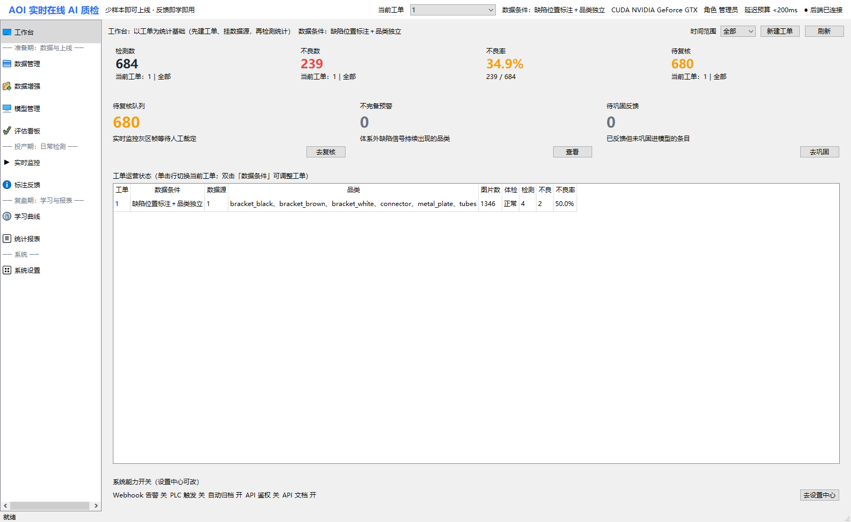
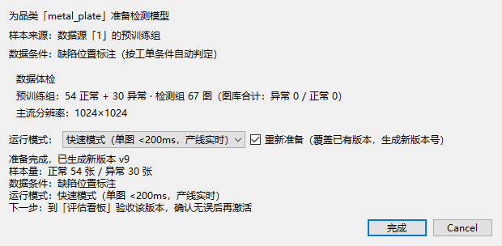
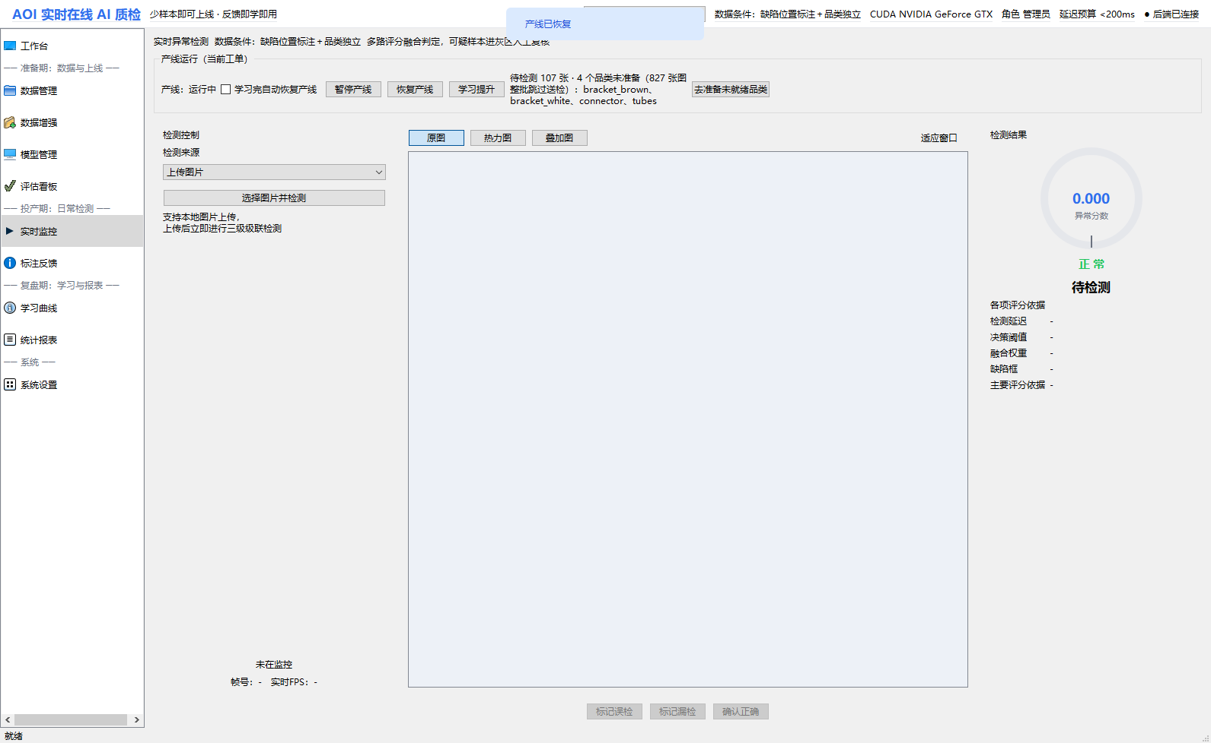
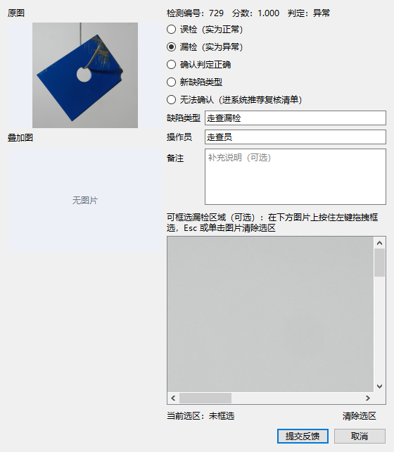
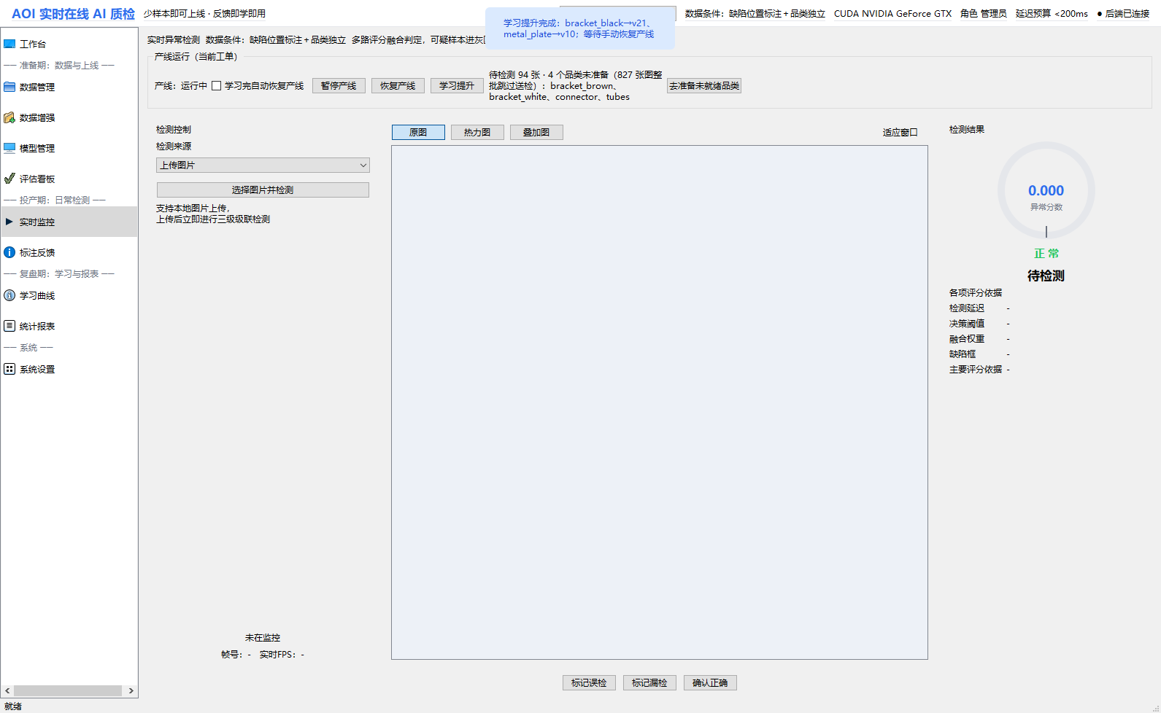
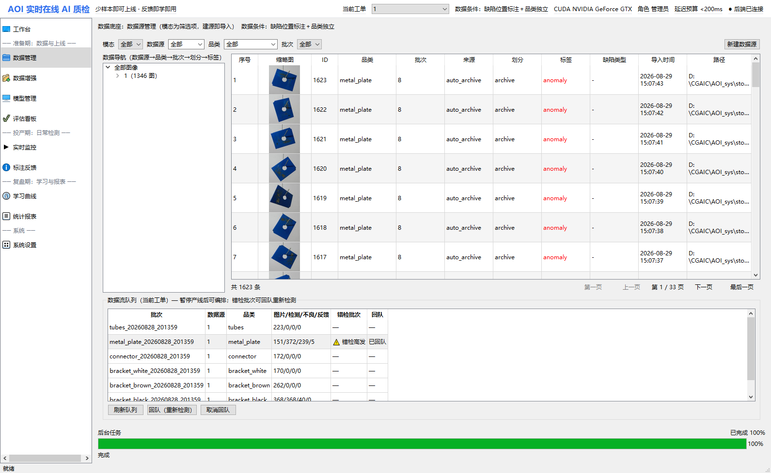

3.3 计划和分工
阶段 | 时间 | 里程碑 | 分工
M0 | 2026.07 下旬 | 实验配置与骨架：隔离断言、分块全量精检、槽位接口、诚实基线、粒度-速度工作点 | 成员A：管线骨架/实验配置；成员B：评测配置
M1 | 2026.08 上旬 | 槽位齐套：全槽位接入、CDF 校准、特征贡献档案、跨品类预训练 | 成员A：disc/预训练；成员B：layout/特征组
M2 | 2026.08 中旬 | 路由与可视化：软路由、分层输出（框+掩码+类型归因）、视频模态 | 成员A：路由/视频；成员B：可视化/归因
M3 | 2026.08 中旬 | SSOCL 闭环（核心）：三类反馈、双库制、缺陷样例拦截、版本回滚、学习曲线实验 | 成员A：反馈链路；成员B：学习曲线评测
M4 | 2026.08 下旬 | 提速与交付：速度工作点、CPU 降配、追溯 API、全量最终评测、交付物 | 全员：全量评测 + 文档
M5 | 2026.08 下旬 | 产线化建设（M10-M16）：鉴权/PLC/归档/导出、三角色权限、对位预警、用户旅程编排、数据生命周期 | 成员A：后端安全/集成；成员B：前端编排/文档
提交 | 2026.09.01 前 | 按提交规范完成简介/项目文档/视频/其他材料 | 全员

后续重点：继续扩大PCB专项验证样本，完善跨域反馈学习稳定性，并推进传统CV与AI双引擎在更多制造对象上的复用。

3.4 数据、行业知识、算法、硬件来源与引用说明
依据提交规范"详细说明数据、行业知识、算法、硬件的来源，严格标注引用、借鉴的相关工作"：
类别 | 来源 | 说明
数据 | MVTec AD [4]（公开） | 跨品类预训练 + 泛化验证（15 品类）
 | BTAD [5]（公开） | 泛化验证（3 品类）
 | MPDD [6]（公开） | 泛化验证（6 品类）
 | GYU-DET [10]（公开） | 在线学习曲线主验证集（train/test 真实跨域）
 | data_local（团队自采） | 域差诚实评测（4 品类，工业场景实拍）
行业知识 | 赛题文档 + AOI 行业质检通识 | 缺陷类型体系（尺寸/缺件/逻辑/色彩/外观）；"槽位→类型"规则化归因矩阵
算法 | DINOv2 [3]（自监督主干，冻结） | 通用 patch 特征提取，可训练参数不含主干
 | PatchCore [8]（coreset 记忆库思想） | sem 槽位实现
 | RealNet [7]（合成异常思路） | disc 槽位训练
 | AHL [1]（开放集异质性思想） | 孵育头设计依据（关键参考文献）
 | EfficientAD [2]（轻量化思想） | 速度/部署路线参考（PDN 蒸馏经实测 U9 不采纳）
 | 团队自研 | 槽位制专家、场景分层、域差感知软路由、SSOCL 在线闭环、E_open 完备性哨兵
硬件 | GTX 1660 SUPER（开发实测） | 与2060同档；另有纯 CPU 降配模式
借鉴工作的标注 | 正文以 [n] 标注、本章节汇总 | 引用见第 4 章；第三方代码、权重和数据的具体边界以其上游许可为准

复现环境与交付边界。 桌面端和本机后端支持 Windows 10/11 或主流 Linux，推荐 Python 3.10/3.11；依赖最低版本见各模块 requirements.txt，PyTorch 2.0+ 应按本机 CPU/CUDA 环境安装匹配轮子。主要实测硬件为 GTX 1660 SUPER，也提供 CPU 降配工作点。AOI_Core 的 Dockerfile 基于 Python 3.11、默认安装 CPU 版 PyTorch，仅运行 FastAPI 后端，不包含 PySide6 桌面界面；算法实验在 code/research/ 单独安装依赖并执行。依赖清单是最低版本范围而非锁定环境，不同驱动、CUDA 和硬件可能造成末位数值或耗时差异。
提交包包含系统与算法源码、配置、关键结果 JSON、DINOv2 ViT-S/14 主干权重和必要判别头/分类器权重，因此在依赖已安装时，启动系统、审查结果证据和执行不依赖完整数据集的冒烟检查默认不要求联网；缺失权重、主动换模或安装依赖时仍可能需要联网或离线软件源。MVTec AD、BTAD、MPDD、GYU-DET 及完整 `data_local` 均不随提交包分发。 前四者应由复现者按发布方许可从官方渠道自行下载，data_local 因工业实拍数据的采集与使用范围仅保留结果证据。包内少量 PCB 模板、测试/联调图和结果图只用于本作品演示、评审核查、冒烟或小样本基线，不能替代完整数据集。故文中的“可复现”指代码、配置、协议、必要权重与结果可核查，不等于全部原始数据随包；完整指标重跑需先合法取得对应包外数据并按脚本约定配置路径。
第三方权利与自采数据边界。 DINOv2 由 Meta AI 开发（<https://github.com/facebookresearch/dinov2>），代码和模型按 Apache License 2.0 使用，其权利仍归原作者/权利人；PyTorch、OpenCV、FastAPI、PySide6 等依赖分别遵循各自许可证。PatchCore、RealNet、AHL、EfficientAD 在主方案中属于论文方法、设计思想或实验路线的引用/对照，主系统槽位、融合与 SSOCL 闭环为团队实现；若复现脚本包含第三方基线的适配实现，仍受对应上游许可约束，不因打包而转为团队原创。公开数据集受发布方原始条款约束，团队不作再授权。data_local 与 PCB 算法仓库中的样图、模板图、测试图属于团队自采、自建或项目联调材料的集合；随包文件仅授权用于本作品评审、功能演示和复现核查，除非另有明确书面授权，不授予再发布、训练其他产品或商业使用权。对现有材料无法确认第三方来源或扩展授权的个别素材，保守按“仅限本作品核查、不得外传或另作他用”处理。

4 参考资料
1. J. Zhu, C. Ding, Y. Tian and G. Pang, "Anomaly Heterogeneity Learning for Open-Set Supervised Anomaly Detection," CVPR 2024.（项目指定参考文献，孵育头设计依据）
2. K. Batzner, L. Heckler, R. König, "EfficientAD: Accurate Visual Anomaly Detection at Millisecond-Level Latencies," WACV 2024.（轻量化/蒸馏路线参考）
3. M. Oquab et al., "DINOv2: Learning Robust Visual Features without Supervision," TMLR 2024.（冻结通用特征主干）
4. P. Bergmann et al., "MVTec AD – A Comprehensive Real-World Dataset for Unsupervised Anomaly Detection," CVPR 2019.（评测数据集）
5. P. Bergmann et al., "Beyond déjà vu: Deep and Probabilistic Machine Learning for Anomaly Detection," TPAMI 2022.（BTAD 数据集）
6. S. Wang et al., "MPDD: A Multi-Prototype Defect Detection Dataset," 2022.（MPDD 数据集）
7. T. Zhang et al., "RealNet: A Feature Selection Network with Realistic Synthetic Anomaly for Anomaly Detection," CVPR 2023.（伪异常合成思路）
8. K. Roth et al., "Towards Total Recall in Industrial Anomaly Detection," CVPR 2022.（PatchCore coreset 记忆库思想）
9. J. Zhou et al., "AnomalyCLIP: Object-agnostic Prompt Learning for Zero-shot Anomaly Detection," ICLR 2024.（调研对比对象）
10. GYU-DET 数据集（工业 AOI 缺陷检测公开数据集）（在线学习验证集）
11. AOI工程验证资料：用于本项目少样本、实时性与工程验证实验的外部参考。

